Оформление группы для ознакомления с временами года в младшей группе «Живой календарь природы»
Ирина Теплова
Оформление группы для ознакомления с временами года в младшей группе «Живой календарь природы»
Ну вот и улетели наши подготовишки, теперь они уже первоклашки.
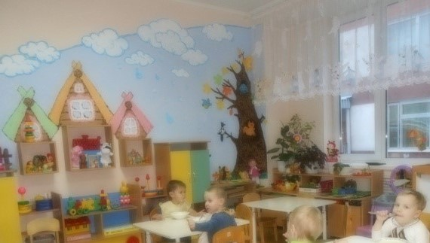
Теперь у нас (уже родные) малыши.
А для малышей очень важна наглядность, особенно при усвоении таких трудных для них понятий, как "времена года". Поэтому очень хотелось сделать для наших ребят «живой» календарь природы такой, в котором можно было-бы не просто играть, а как-бы проживать. Согласовав с заведующей и методистом и заинтересовав родителей, мы решили действовать
Поставили перед собой цели и задачи:
Работая с «живым» календарём природы научить детей:
• Наблюдать, давать элементарный анализ и вывод увиденному;
• Видеть сходство и различие в многообразии явлений природы и их признаков;
• Видеть, как меняется жизнь живых существ с сезонными изменениями в природе;
• Показать на доступном уровне экологические проблемы в привычном природном окружении.

Дети приобретут первые навыки:
• Элементарные навыки исследовательской работы - наблюдение;
• Будут узнавать, различать, называть диких животных, которых можно встретить в наших лесах; знать некоторые своеобразия в поведении и в изменении окраски с изменением времён года.
• У детей (и родителей) появятся элементарные навыки правильного поведения в природе.

Материал: пособие выполнено в основном из бумаги (одна из разновидностей папье-маше) и красок.
Также на календаре есть магнитные полоски для смены «декораций» по сезонам.
Мы сделали различные детали, характерные для разных времён года:
• Для осени - жёлтые и оранжевые листья, грибы, жёлуди, капли крупные и мелкие;
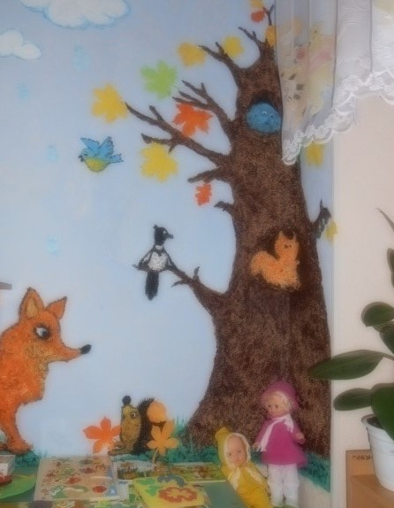
• Для зимы - снежные сугробы, снежинки;
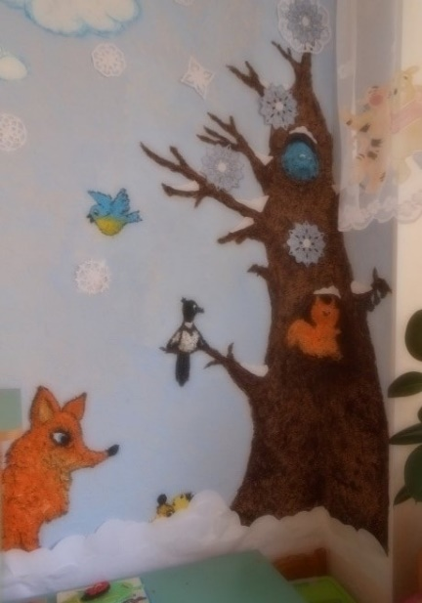
• Для весны цветочки, светло-зелёные листочки, первоцветы;
• Для лета - траву, цветы, бабочек, темно-зелёные листья, ягоды, радуга, мелкие капли - для летнего дождика, лягушки.
Дети с удовольствием замечают изменения или наблюдают за сменой природных явлений в зависимости от времени года и погоды на нашем "Календаре природы".

